Выполнил(-а) ученик(-ца) 10 класса ____________________

- Реши ребусы:
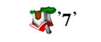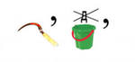

2. Найди слова связанные с информатикой
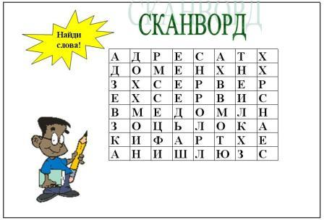

Проверила:
Оценка:

